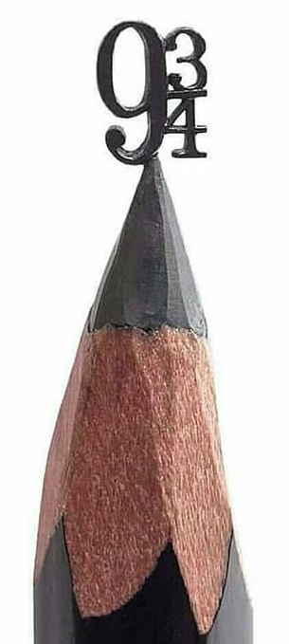
FRACTIONS
(Partie 2)

I. Mettre des fractions au même dénominateur

Méthode : Mettre des fractions au même dénominateur

Mettre au même dénominateur les couples de fractions suivantes :
1) et 2) et

1) On divise par 5 le numérateur et le dénominateur de la 2e fraction :
Le couple devient alors : et
2) On multiplie par 3 le numérateur et le dénominateur de la 1ère fraction :
On multiplie par 2 le numérateur et le dénominateur de la 2e fraction :
Le couple devient alors : et

II. Additions et soustractions de fractions

1) Si les dénominateurs sont égaux

+ =

+ = =

Lorsqu’on additionne deux fractions qui ont le MÊME DENOMINATEUR, on additionne les numérateurs a + b et on garde le dénominateur D.

Lorsqu’on soustraie deux fractions qui ont le MÊME DENOMINATEUR, on soustraie les numérateurs a - b et on garde le dénominateur D.

2) Si les dénominateurs sont multiples l’un de l’autre

a) Exemple 1 :

+

+ =

+ =

b) Exemple 2 :

0
1
0
1
0
1
+
= + =

soit : + = =

On ne peut pas additionner ou soustraire deux fractions qui n’ont pas le même dénominateur.
Alors, on les met au même dénominateur !

Méthode : Additionner et soustraire des fractions (1)

Vidéo https://youtu.be/lGShZVQlXMQ
Vidéo https://youtu.be/9dxCWIdbXXU

Calculer : 1) $\frac{3}{8}+\frac{3}{4}$ 2) $\frac{4}{9}+\frac{1}{\text{27}}$ 3) $\frac{4}{\text{30}}−\frac{1}{\text{10}}$ 4) $\frac{4}{5}+1$ 5) $\frac{8}{3}−1$ 6) $\frac{\text{11}}{\text{13}}+3$

1) $\frac{3}{8}+\frac{3}{4}=\frac{3}{8}+\frac{6}{8}=\frac{9}{8}$ 2) $\frac{4}{9}+\frac{1}{\text{27}}=\frac{\text{12}}{\text{27}}+\frac{1}{\text{27}}=\frac{\text{13}}{\text{27}}$

3) $\frac{4}{\text{30}}−\frac{1}{\text{10}}=\frac{4}{\text{30}}−\frac{3}{\text{30}}=\frac{1}{\text{30}}$ 4) $\frac{4}{5}+1=\frac{4}{5}+\frac{5}{5}=\frac{9}{5}$

5) $\frac{8}{3}−1=\frac{8}{3}−\frac{3}{3}=\frac{5}{3}$ 6) $\frac{\text{11}}{\text{13}}+3=\frac{\text{11}}{\text{13}}+\frac{3}{1}=\frac{\text{11}}{\text{13}}+\frac{\text{39}}{\text{13}}=\frac{\text{50}}{\text{13}}$


Hors du cadre de la classe, aucune reproduction, même partielle, autres que celles prévues à l'article L 122-5 du code de la propriété intellectuelle, ne peut être faite de ce site sans l'autorisation expresse de l'auteur.
www.maths-et-tiques.fr/index.php/mentions-legales

